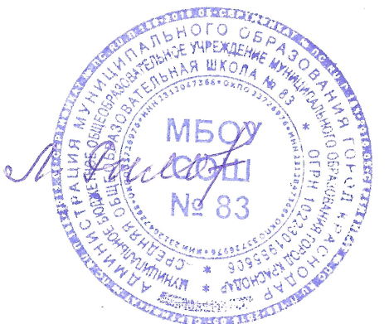
Утверждаю
Директор МБОУ СОШ № 83
_______________ Л.В. Рылова
«____» _____________ 2018г.

Внутришкольный контроль
учебно-воспитательного процесса МБОУ СОШ № 83
в 2018-2019 учебном году

№ п/п | Администратор | Параллели класса | Курируемые направления | День дежурства
1 | Реброва  Ирина Валерьевна  заместитель директора по УВР | 8А, 8Б, 8В, 8Г, 8Д, 8Е, 8Ж;  9А, 9Б, 9В, 9Г, 9Д, 9Е. | МО учителей физической культуры и трудового воспитания. Дистанционное обучение. Обучение на дому. Работа с одарёнными детьми. Подготовка к ОГЭ | Понедельник
2 | Арендаренко Наталья Сергеевна  заместитель директора по УВР | 5А, 5Б, 5В, 5Г, 5Д, 5Е, 5Ж;  10А, 10Б;  11А, 11Б. | МО учителей русского языка и литературы.  МО учителей иностранных языков. Платные образовательные услуги.  Подготовка к ЕГЭ | Вторник
3 | Муковская  Елена Анатольевна  заместитель директора по УВР | Начальная школа | МО учителей начальных классов. Всеобуч. ПМПК | Среда
4 | Пивадзе Алла Викторовна  заместитель директора по ВР | ⎯ | МО классных руководителей. Учком. Внеурочная спортивно-массовая деятельность. Работа с трудными подростками | Четверг
5 | Мельник  Алёна Анатольевна  заместитель директора по УВР | 6А, 6Б, 6В, 6Г, 6Д, 6Е;  7А, 7Б, 7В, 7Г, 7Д, 7Е. | МО учителей общественных дисциплин.  МО учителей естественно-математических наук. Работа с одарёнными детьми | Пятница
Дежурство осуществляется по графику |  |  |  | Суббота

